Дата: 04.09.2024 Клас: 5-А/Б

Предмет: Англійська мова

Тема: Школярі онлайн.

Мета: закріпити лексичні одиниці теми вивчені на попередньому році. Тренувати учнів у застосуванні лексики у мовленні. Вчити складати діалог за зразком. Розвивати в учнів комунікативну активність,роботу в парах.

Вчитель: Руда Д.В.

Хід уроку

1.Greeting

Good afternoon, dear children! I’m glad to see you. Are you ready to start our

lesson? All set?

2. Wаrm up / Listening

Уважно слухати аудіо трек і після дати відповіді на питання вчителя (впр 7 стр 8) .

3. Speaking

1. Have you ever taken an online class? 2. What do you like about learning online? 3. Do you think online education is easy or hard? 4. How do you stay focused when learning online? 5. What subjects would you like to study online? 6. Do you prefer online classes or in-person classes? 7. How often do you use a computer for schoolwork?

4. Повторення

Повторити граматику. Present Simple.

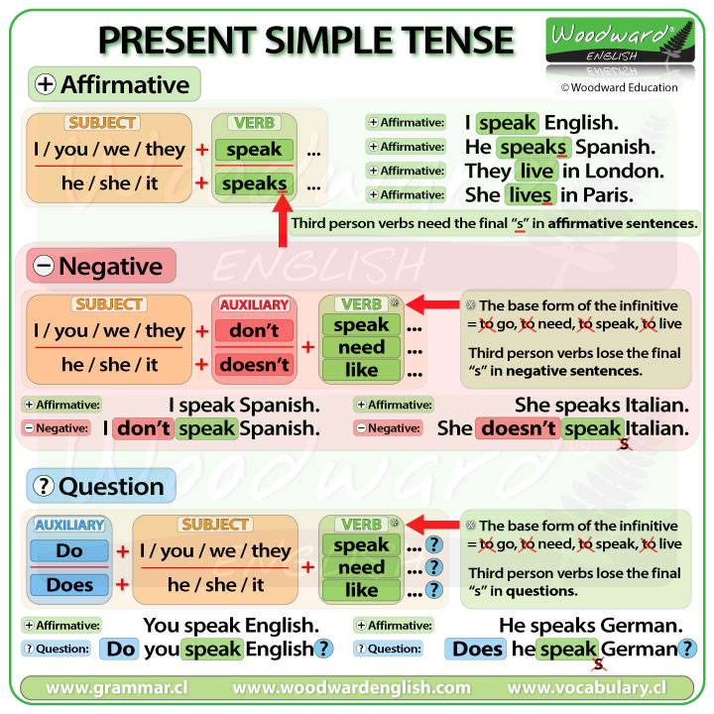

6. Homework

1. Повторити базові дієслова ;

2. Написати 6 речень про свої звички в present simple tense.